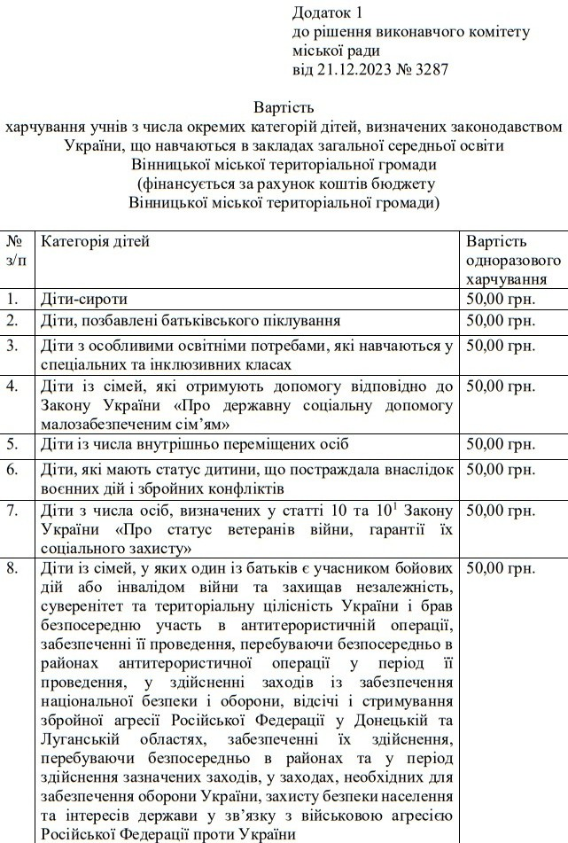
Організація харчування для учнів пільгових категорій
Витяг з рішення виконавчого комітету Вінницької міської ради від 26 . 12 . 2024
№ 3140 “ Про встановлення вартості харчування учнів в закладах загальної середньої освіти, що належать до комунальної власності Вінницької міської територіальної громади, та визнання таким, що втратив чинність п. 1 рішення виконавчого комітету міської ради від
21. 12 . 2023 р. № 3286 ”

Перелік
необхідних документів для організації пільгового харчування подано нижче.

УВАГА!
Документи для організації пільгового харчування подаються кожного року та батьки пишуть заяву за зразком
нижче.

ПЕРЕЛІК
ДОКУМЕНТІВ
ДЛЯ ОРГАНІЗАЦІЇ
ПІЛЬГОВОГО ХАРЧУВАННЯ

- Діти-сироти АБО
діти, позбавлені батьківського піклування:
копія свідоцтва про народження дитини,
копії документів, які засвідчують статус дитини, опікунство,
заява на ім’я директора за зразком нижче

- Діти з особливими освітніми потребами, які навчаються у спеціальних
2
та інклюзивних класах:
копія свідоцтва про народження дитини,
копії документів, які засвідчують пільгову категорію, призначення інклюзивного навчання,
заява на ім’я директора за зразком нижче

Діти і з с імей,
які отримують допомогу відповідно до Закону
- України " Про державну соціальну допомогу
малозабезпеченим с ім' ям":
копія свідоцтва про народження дитини, оригінал довідки про малозабезпеченість, заява на ім’я директора за зразком нижче
Увага! Після закінчення термінів дії довідки про малозабезпеченість потрібно принести нову довідку і написати нову заяву для відновлення пільгового харчування.
Діти із числа внутрішньо переміщених осіб АБО
- ті, які мають статус постраждалих внаслідок воєнних дій або збройних конфліктів:
копія свідоцтва про народження дитини,
копії документів, які засвідчують пільгову категорію, заява на ім’я директора за зразком нижче
Діти із числа осіб, визначених у статті
- 10 та 10(1) Закону України
«Про статус ветеранів війни,
гарантії їх соціального захисту»:
(діти, батьки яких загинули або пропали безвісти)

копія довідки «Член сім’ї загиблого (померлого) ветерана війни,
копія посвідчення члена сім’ї загиблого (померлого АБО того, хто пропав безвісти) ветерана війни,
копія довідки на користування пільгами, яка видана Управлінням соціального захисту населення Департаменту соціальної політики ВМР, копія свідоцтва про смерть АБО будь-який документ, який засвідчує, що батьки (один із батьків) пропали безвісти,
копія постанови Військово-лікарської комісії УМВС України у Вінницькій області (для загиблих або померлих),
заява на ім’я директора за зразком нижче

- Діти із сімей,
у яких один із батьків є учасником бойових дій або
інвалідом війни та захищав незалежність, суверенітет та територіальну цілісність України і брав
безпосередню участь в антитерористичній операції, забезпеченні її проведення, перебуваючи
безпосередньо в районах антитерористичної операції у період її проведення, у здійсненні заходів із
забезпечення національної безпеки і оборони, відсічі і стримування збройної агресії Російської Федерації у Донецькій та Луганській областях, забезпеченні їх
здійснення, перебуваючи безпосередньо в районах та у період здійснення зазначених заходів, у заходах,
необхідних для забезпечення оборони України, захисту безпеки населення та інтересів держави у зв’язку з
військовою агресією Російської Федерації проти України

копія свідоцтва про народження дитини,
копія посвідчення учасника бойових дій / особи з інвалідністю внаслідок війни,
копія довідки про безпосередню участь у бойових/воєнних діях, заява на ім’я директора за зразком нижче

Правила подачі документів на безкоштовне харчування
- Заяву на ім’я директора пише повністю від руки один із батьків (опікунів) заздалегідь за зразком, наведеним нижче.
- Дата на заяві має збігатися із днем її подачі до закладу.
- Документи на пільгове харчування приймаються щосереди з
09.00 до 16.00 АБО за попередньою домовленістю з соціальним педагогомзакладу.
- Пільгове харчування призначається лише за наявності повного пакету документів.
- Подана заява є дійсною протягом навчального року, а для дітей із малозабезпечених сімей протягом термінів, указаних у довідці (в межах навчального року).
*** ПРОХАННЯ ДО БАТЬКІВ ДЛЯ НАПИСАННЯ ЗАЯВИ ПРИЙТИ ДО СОЦІАЛЬНОГО ПЕДАГОГА СОБИСТО

ЗРАЗОК ЗАЯВИ

Директору комунального закладу
«Вінницький ліцей № 27 "
Терновому Олексію Андрійовичу
___________________________________ ,
/прізвище, ім`я, по батькові того, хто подає заяву/
який/яка мешкає за адресою:
вул. _______________, буд.____, кв.____ телефон____________________________ ел. адреса ___(за наявності)

ЗАЯВА

Прошу призначити моєму / моїй синові / дочці
____________________________________________________________________________________________,
(прізвище, ім`я, по батькові, дата народження дитини)
учню/учениці _______класу безкоштовне харчування. Пільгова категорія _.

До заяви додаю _.
(перерахуйте документи (копії документів), які подаєте разом із заявою)

__________ __________
дата підпис

